**Nama : Rifa andiani m.w**

**NIM : 312210377**

**Kelas : TI.22.A4**

**Mata Kuliah : Basis Data**

1. Membuat script SQL Join berdasarkan skema data pada soal praktikum 5

* Table Mahasiswa
* Table Dosen & Matakuliah
* Table Jadwal Mengajar
* Table KRS Mahasiswa

**Script**

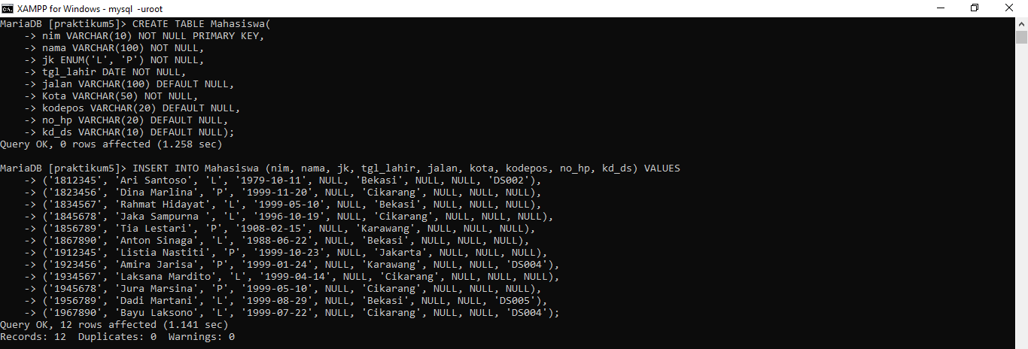

**Output**

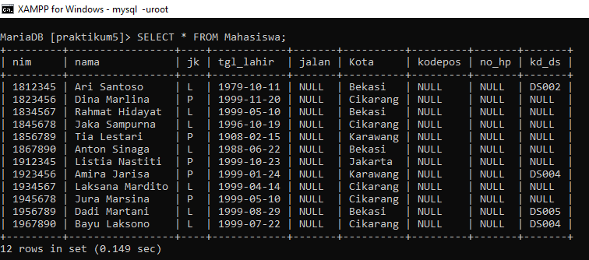

**Script**

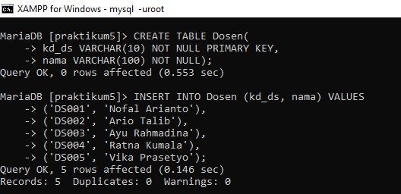

**Output**

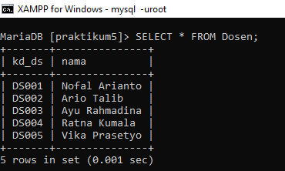

**Script**

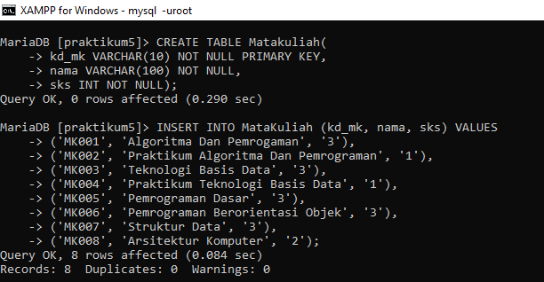

**Output**

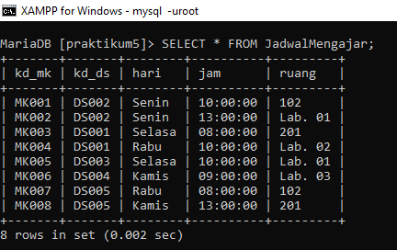

**Script**

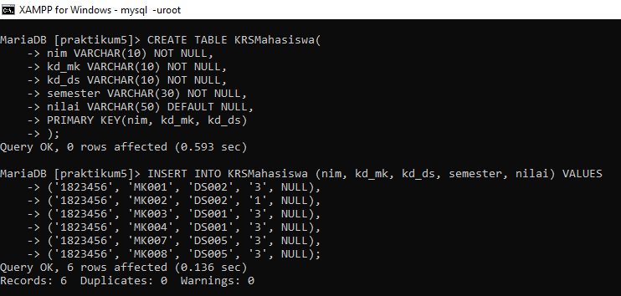

**Output**

